**BÀI TẬP TỰ HỌC – TIN HỌC 11 - TUẦN 9_10**

**TÌM HIỂU VỀ CẤU TRÚC RẼ NHÁNH**

**Lý thuyết:**

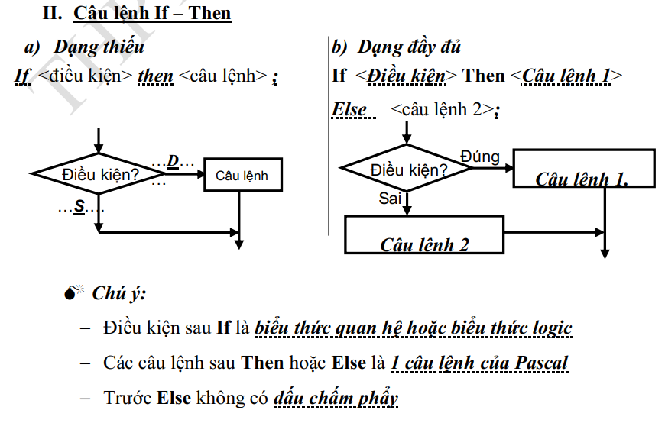

**Nhiệm vụ 1: Xác định Input, Output, viết chương trình cho bài toán sau:**

Viết chương trình kiểm tra tính chẵn, lẻ của một số nguyên dương N (N <> 0)?

|  |  |  |
| --- | --- | --- |
| Input | Output | Chương trình |
|  |  |  |

***Hướng dẫn:***

* *Kiểm tra xem N nhập vào số âm hay số dương. Nếu số dương thì tiếp tục xét chẵn, lẻ, nếu số âm thì thông báo không hợp lệ và thoát chương trình.*
* *Kiểm tra xem N là số chẵn hay số lẽ.*
* *Khuyến khích các em sử dụng cấu trúc dạng thiếu và dạng đầy đủ cho bài toán.*

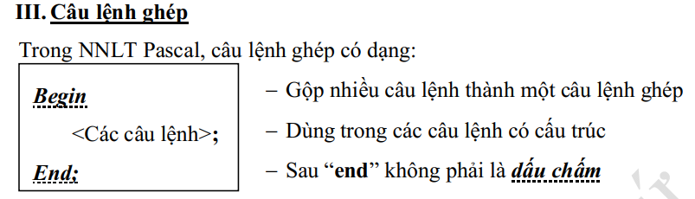**Lý thuyết:**

**Nhiệm vụ 2: Xác định Input, Output, viết chương trình cho bài toán sau:**

Viết chương trình tìm nghiệm của phương trình bậc 2: ax2 + bx + c = 0 (a <>0)

|  |  |  |
| --- | --- | --- |
| Input | Output | Chương trình |
|  |  |  |

***Hướng dẫn:***

* *Dựa vào Delta để tìm nghiệm cho phương trình.*
* *Khi Delta > 0 thì cần thông báo phương trình có 2 nghiệm và tính giá trị 2 nghiệm đó (sử dụng câu lệnh ghép).*

*if <điều kiện> then*

*begin*

*<các câu lệnh>;*

*end;*

* *Khi Delta = 0 thì cần thông báo phương trình có nghiệm kép và tính giá trị nghiệm đó (sử dụng câu lệnh ghép).*
* *Khi Delta < 0 thì cần thông báo phương trình vô nghiệm.*